
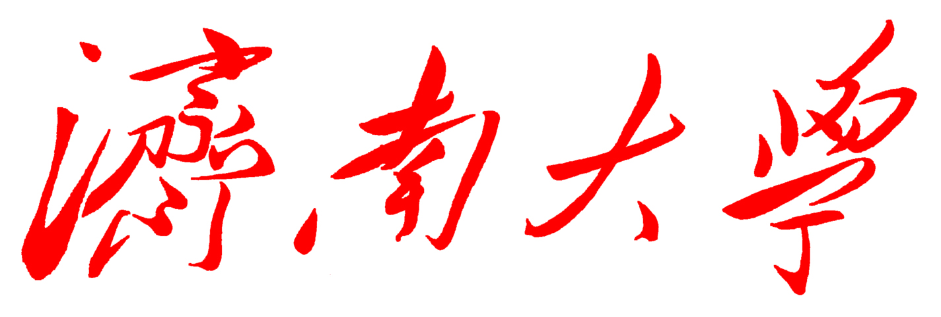

通识核心课程验收申请表

课 程 名 称：
课 程 代 码：
课 程负责人：
课程组成员：
依托学院：
申 请 日 期：

教务处制

填表说明

1.各课程组需对照《通识核心课程建设指标体系及评价标准》依次列出相关内容，并给出相应的自评分数。页面不够可加附页。
2.《通识核心课程建设指标体系及评价标准》中“需要提供的实物及佐证材料”提供复印件即可，作为附件装订在此申请书后面。
3. “《XXXXX》课程建设状况自评表”分数计算说明
（1）A、B、C、D、E分别代表5级权重；
（2）“评价标准”对应A、C级标准，打分时B、D、E具体得分参照执行；
（3）每项得分计算方法为：“分值”乘以“权重”。最终得分≥85分为优秀、∈（85,75]为合格、小于75分为不合格，优秀和合格等级同时还要满足“1-1师资结构、4-1学生评价、4-2同行评价”无“C”及以下；
（4）论文篇数折算方式：一篇论文，刊登在公开发行刊物上为1篇，刊登在全国核心期刊上为2篇。
《 》课程建设状况自评表
一级指标 | 二级  指标 | 课 程 现 状  （需对照《通识核心课程建设指标体系及评价标准》依次列出） | 权重  系数 | 评价等级
 |  |  |  | A  1.0 | B  0.8 | C  0.6 | D  0.4 | E  0.2
1.  师资  队伍  （15） | 1-1  师资结构 |  | 3
1.  师资  队伍  （15） | 1-1  师资结构 |  | 2
1.  师资  队伍  （15） | 1-2  学术水平 |  | 4
1.  师资  队伍  （15） | 1-2  学术水平 |  | 3
1.  师资  队伍  （15） | 1-2  学术水平 |  | 3
2.  教学  内容（25） | 2-1  教学规划 |  | 5
2.  教学  内容（25） | 2-2  教学目标 |  | 7
2.  教学  内容（25） | 2-3  教学重点 |  | 4
2.  教学  内容（25） | 2-3  教学重点 |  | 5
2.  教学  内容（25） | 2-3  教学重点 |  | 4
3.  教学  状态（25） | 3-1  教学条件 |  | 3
3.  教学  状态（25） | 3-1  教学条件 |  | 5
3.  教学  状态（25） | 3-1  教学条件 |  | 3
3.  教学  状态（25） | 3-1  教学条件 |  | 5
3.  教学  状态（25） | 3-2  网络教学 |  | 4
3.  教学  状态（25） | 3-3  考核方式 |  | 5
4.  教学  质量（20） | 4-1  学生评价 |  | 10
4.  教学  质量（20） | 4-2  同行评价 |  | 10
5.  后续  建设  计划  （5） | 5-1  后续建设设想和措施 |  | 5
6.课程特色（10） |  |  | 10
合计分数 |  |  | 100

课程概述（课程简介以及近两年开课情况）

1.师资队伍（师资结构、师资培养以及近两年课程组在教学改革、科学研究等方面的突出成绩，需详细列表）
1-1师资结构：现状

自评得分：
1-2学术水平：现状

自评得分：
“师资队伍”自评得分合计：
2.教学内容（教学规划、教学目标、教学重点等）
2-1教学规划：现状

自评得分：
2-2教学目标：现状

自评得分：
2-3教学重点：现状

自评得分：
“教学内容”自评得分合计：
3.教学状态（教学条件、网络教学、考核方式等）
3-1教学条件：现状

自评得分：
3-2网络教学：现状

自评得分：
3-3考核方式：现状

自评得分：
“教学状态”自评得分合计：
4.教学质量（学生评教、同行评教等）
4-1学生评价：简要介绍从立项到验收这段时间的学生评教情况，支撑材料中需附各学期加盖学院公章的学生评教成绩。

自评得分：
4-2同行评价：学校将邀请督导员对课程进行听课，给出意见；各课题组也可以提供相关材料。

自评得分：
“教学质量”自评得分合计：
5. 后续建设计划

自评得分：
6. 课程特色

自评得分：
《XXXXX》课程自评得分合计：
依托学院意见：

单 位（章）：
负责人（签字）：
年 月 日
专家组验收结论：

验收组长：
年 月 日
学校课程建设指导委员会审核意见：

年 月 日
附：支撑材料

目录
- 通识核心课程建设指标体系及评价标准
2.
3.
4.
…… ……. ……

通识核心课程建设指标体系及评价标准
一级  指标 | 二级  指标 | 评价标准 |  | 分值 | 评价等级 |  |  |  |  | 需要提供的实物及佐证材料
一级  指标 | 二级  指标 | （A级） | （C级） | 分值 | A | B | C | D | E
 |  |  |  |  | 1.0 | 0.8 | 0.6 | 0.4 | 0.2
1.师资队伍（15） | 1-1  师资结构 | 1.有不少于3人的课程教学团队。 | 有不少于2人的课程教学团队。 | 3 |  |  |  |  |  | 师资现状一览表；近两年任课教师授课情况一览表
1.师资队伍（15） | 1-1  师资结构 | 2.任课教师中高职称教师比例≥30%；课程负责人具有高级职称。 | 任课教师中高职称教师比例∈[10%,20%]。 | 2
1.师资队伍（15） | 1-2  学术水平 | 1.建设期内，课程组成员主持或参与过省级（含省级，前8位）以上教学研究项目。 | 建设期内，课程组成员主持过校级教学研究项目。 | 4 |  |  |  |  |  | 主持、参与项目及发表的论文列表以及相应支撑材料
1.师资队伍（15） | 1-2  学术水平 | 2.建设期内，课程组成员主编过教材；或获得省级及以上教学成果奖；公开发表的与课程相关教育教学研究论文1.0篇/年·人(第一作者)以上 | 建设期内，课程组成员参编过教材；或获得校级教学成果奖三等奖；公开发表的课程相关教育教学论文0.5篇•人(第一作者)以上 | 3
1.师资队伍（15） | 1-2  学术水平 | 3.建设期内，课程组成员主持、参与校级及以上教研项目、出版学术专著的人数占该课程教师的比例≥60%；人均公开发表学术论文1篇/年以上（第一作者）。 | 建设期内，课程组成员主持、参与校级及以上科研项目、出版学术专著的人数占该课程教师的比例∈[40%,50%]；人均公开发表学术论文篇数∈[0.6,0.8]（第一作者）。 | 3
2.教学内容（25） | 2-1  教学规划 | 有课程建设规划并付诸实施。 | 有课程建设规划。 | 5 |  |  |  |  |  | 近两年课程规划及相应支撑材料
2.教学内容（25） | 2-2  教学目标 | 根据课程内容和学生特点，有切实可行的教学目标，教学效果良好。 | 教学目标明确，有教学效果。 | 7 |  |  |  |  |  | 提供相关资料
2.教学内容（25） | 2-3  教学重点 | 1.及时把最新学科发展、教研教改成果融入教学。 | 教学内容能够与时俱进。 | 4 |  |  |  |  |  | 提供学生作业、讨论等能够反映教学内容的相关资料
2.教学内容（25） | 2-3  教学重点 | 2.课程的广度、深度和高度有机结合，能引导学生自主探究文化知识。 | 教学内容有扩展性，能引导学生独立思考。 | 5
2.教学内容（25） | 2-3  教学重点 | 3.有一定程度的学科交叉渗透；根据课程内容和学生特点，进行科学合理的教学设计。 | 有学科交叉渗透，有基本的教学设计。 | 4
3.教学状态（25） | 3-1教学条件 | 1.有适合学生进行课程学习的教材或讲义。 | 能提供较为完整的课程学习参考资料。 | 3 |  |  |  |  |  | 相关实物
3.教学状态（25） | 3-1教学条件 | 2.有经过修订的先进适用的教学大纲。 | 有教学大纲。 | 5 |  |  |  |  |  | 近两年课程教学大纲
3.教学状态（25） | 3-1教学条件 | 3.提供满足课程需要的实验场所、教学设备和仪器。 | 有对实践环节的基本要求。 | 3 |  |  |  |  |  | 提供相关资料
3.教学状态（25） | 3-1教学条件 | 4.根据课程内容和学生特点，运用多种先进的教学手段。 | 有适合课程特点的教学手段。 | 5 |  |  |  |  |  | 相应支撑材料
3.教学状态（25） | 3-2  网络教学 | 开设有网络课堂，有与学生在网上教与学的互动或有自建在线课程规划并实施。 | 有切实可行的网络教学规划，有在线课程建设时间表。 | 4 |  |  |  |  |  | 提供相关网站网址，互动材料等
3.教学状态（25） | 3-3  考核方式 | 根据课程内容和学生特点，采用多元考核方式。 | 考核方式较合理。 | 5 |  |  |  |  |  | 提供相关考核资料
4.教学质量（20） | 4-1  学生评价 | 该门课程学生平均评价成绩占当年度参评通选课前20%。 | 该门课程学生平均评价成绩占当年度参评通选课前40%。 | 10 |  |  |  |  |  | 提供课程组成员学生评教成绩；（综合统计表排名由教务处提供）
4.教学质量（20） | 4-2  同行评价 | 课堂教学质量评估达到良好以上水平的教师比例100% 。 | 课堂教学质量评估达到良好以上水平的教师比例80% 。 | 10 |  |  |  |  |  | 由教务处提供
5.后续建设计划  （5） | 5-1  后续建设设想和措施 | 有进一步提升课程质量的设想和措施，时间规划合理，可行。 | 有后续建设计划、措施。 | 5 |  |  |  |  |  | 提供相关资料
6.课程特色  （10） |  | 课程具有明显特色和优势。 | 课程较有特色和优势。 | 10 |  |  |  |  |  | 课程特色和优势的说明及实物
合计分数 |  |  |  | 100

